中等职业学校教育质量年度报告

（2023年度）

通海县职业高级中学（玉溪烹饪学校）

二〇二四年一月四日

目 录
一、 基本情况 1
（一） 学校概况 1
（二） 专业设置 1
（三） 学生情况 2
（四） 教师队伍 2
（五） 社会服务 2
二、 人才培养 3
（一） 立德树人 3
（二） 专业建设 5
（三） 课程建设 6
（四） 教学改革 7
（五） 技能大赛 8
1.校赛 8
2.省赛 9
3.国赛 10
（六） 培养质量 11
案例一：
——通海职中（玉溪烹饪学校）2023年师生职业技能大赛 12
三、 服务贡献 16
案例二：
技能回馈社会 服务地方发展——通海职中学子参与大树社区“摸鱼节”餐饮服务工作 17
四、 文化传承 19
（一） 传承工匠精神 19
（二） 传承中华优秀传统文化 20
案例三：
通海职中教师柏晓燕关于传承中华优秀传统文化的教学活动 21
五、 产教融合 23
（一） 校企双元育人 23
（二） 市域产教联合体建设 24
案例四：
通海职中毕业生就业安置案例 25
六、 发展保障 26
（一） 党建引领 26
（二） 政策落实 27
（三） 学校治理 27
（四） 质量保障 29
（五） 经费投入 30
案例五：
每一个三年，都有好故事值得盼望 30
七、 面临挑战 32
八、 建议及下一步工作计划 32
（一） 建议 32
（二） 下一步工作计划 32

通海县职业高级中学（玉溪烹饪学校）2023年度
职业教育质量报告

根据《云南省教育厅办公室关于做好职业教育质量报告（2023 年度）编制发布和报送工作的通知》文件精神要求，结合学校实际情况，特制定学校2023年度教育质量报告如下：
- 基本情况
- 学校概况
素有礼乐名邦，滇南甲秀之称的通海，旖旎杞麓湖光，繁华商贾往来，才人代代辈出。通海县职业高级中学（玉溪烹饪学校），依物华天宝、人杰地灵之势，经过近40年的发展，已成为高原湖泊上一粒璀璨的明珠。学校创建于1983年，占地28亩，建筑面积18297.47平方米。是一所以烹饪为特色的公办全日制省级示范性中等职业技术学校。共有在编教职工67人。
40年来，学校始终以当地经济为依托，以市场需求为向导，以继承和弘扬云南餐饮美食文化为目标，将烹饪专业作为长线骨干专业进行打造，不断推进专业建设，着力打造以“一流师资、一流设备、一流环境、一流质量”为内涵的优质职业教育。
- 专业设置
现开办中餐烹饪、中西面点、西餐烹饪、现代家政服务与管理、食品加工工艺、高星级饭店运营与管理、电子商务、会计事务、计算机应用、美容美体艺术10个专业，共有在校生489人。
- 学生情况
2022-2023学年，在校生489人（15个班）。2023年毕业生134人；2022年培训学校建档立卡贫困户学生10人，技能提升培训学生110人，共计120人，培训合格率为100%。
- 教师队伍
学校教职员工额定编制数71，教职工总数67（其中：专任教师总数58），生师比为7.30:1，“双师”素质专任专业教师数为20人占比34%、，专任教师本科以上学历人数58占比100%、专任教师研究生以上学历人数为3占比5%，专任教师高级专业技术职务职称教师数为19占比33%，思想政治课专任教师数为5占比8.6%、体育课专任教师数为4占比6.90%、美育课专任教师数为1占比1.72%。
- 社会服务
学校深入落实育训并举法定职责，不断完善职业教育和培训体系，面向社会开展新型职业农民、下岗失业职工、退役军人、社区教育等社会服务性培训，在服务转型升级、提升产业竞争力、助推区域经济高质量发展等方面发挥重要作用。以职业学校为主体，在遵循普惠性原则的基础上，广泛开展“订单式”“项目式”“菜单式”等社会培训服务，实现与培养服务对象需求对接精准度高、培训主体素质提升度高、社会服务贡献度高、培训效果认可度高，最终实现高质量的培训目标。
学校围绕“精准度高、提升度高、认可度高、社会贡献度高”的高质量培训目标，通过调研，准确把握学生学员困点，针对受训单位及人员生产学习规律，明确培训对象需求，确定培训模式与组织形式，确定课程资源开发内容和方向，为区域经济高质量发展提供技术和研发力量支持，更好更快地提升学校的办学水平和社会服务能力。
同时，学校融汇师资实力，形成动态管理师资智库。以学校现有师资为主体，创新培训组织形式。坚持线上与线下相融合、课内与课外相补充的方式，送教下乡，实现人人可学、时时可学、处处可学。2022-2023学年，先后有7位专业课老师分别到杨广中学、四街中心小学（十街小学）支教，对食堂工作人员、在校学生进行培训；同时，学校开发出线上教学视频，免费向全社会发布。面向学校和社会公众开展充分的、多层次的职业培训，以高质量的社会培训能力反哺教育教学，服务终身教育体系。面向社会开展培训，实现经济效益与社会效益双赢，全方位多层次助力社会区域经济发展。
- 人才培养
- 立德树人
依据教育部制定的中等职业德育课教学大纲的要求和学校实际情况，德育课严格按照教学大纲的要求开齐开足，德育教材选用国家规划教材。
学校坚持“特色办学，品牌立校”的理念，以建设优良的校风、教风、学风为核心，以优化、美化校园文化环境为重点，以丰富多彩、积极向上的校园文化活动为载体，让学生在日常学习生活中接受先进文化的熏陶和文明风尚的感染，促进学生的健康成长，推进德育工作的进展。
中职学生正处于人生成长的关键时期，由于人生经验、社会阅历等方面的限制，他们的思维方式、人生态度、行为习惯具有不成熟性和未完善性。他们在心理、认识以及行为上往往具有情绪化、自我中心化和随意化等特点。因此，要通过发挥思想政治教育优势，对中职学生进行正面教育，积极加以引导。开学进行系列新生入学教育、全校军训，每月进行月常规考核、优秀班集体评选等活动。学校每月都进行德育月主题研讨工作，总结优秀班集体经验，为更好的开展德育工作群策群力。
学校团委以“社会主义核心价值观”为主题，积极开展相关活动，配合党支部积极组织学生积极参加社区志愿活动，让学生用自身技能投身到服务地方旅游经济的行动中。在平时的校园生活中，培养学生爱国情怀，开展以“学习二十大”为主题的主题班会比赛，各班用丰富多彩、学生易于理解、易于接受的方式把“社会主义核心价值观”传输于学生心中，以此来不断完善自己的行为。
学校为丰富学生的业余生活、适应学生个性发展的需要，学校成立了4个学生社团：美术社团、合唱社团、啦啦操社团、朗诵与演讲社团，每周三日下午开展活动。每年定期组织“男、女生教育会”、“法制讲座”、“禁毒防艾健康讲座”、“健康知识竞赛”、“永远跟党走红歌赛”等大型活动。
学校学生懂文明礼貌，遵纪守法，勤快，心态阳光，关心集体，积极参加公益活动，吃苦耐劳，尊敬师长，热爱国家，拥护国家的改革开放政策。学生文化课合格率达100%，专业技能合格率为99%，学生体质测评中合格率为87.16%，其中优秀率为2.17%，2023年毕业生134人，毕业率为100%，资格证书获取134人，比例为100%。其中29人参加云南省三校生高考，本科上线4人，专科上线100%。学校合理安排理论与实践教学课时，学生的理论学习、专业学习的满意度均达96.3%，实习实训满意度达97.2%，校园文化与社团活动满意度达92.6%，生活满意度达92%,校园安全满意度达99.9%，毕业生对学校的满意度达96.1%。
- 专业建设
我校专业开设中，中餐烹饪专业是省级骨干专业，也是我校特色专业，在校学生都是此专业。我校地处滇中，要想长期稳定发展，需要更好的将本地物产与毕业生需求结合到日常的教学和专业发展中来。因此，本年度制订了深一层次的烹饪专业实训课教学标准。在实训形式上，所有烹饪实训课师生必须统一着装，按照课前集队—实训讲解—教师演示—分组实训—巡视指导—考核点评—打扫卫生—检查下课的标准流程执行。一个学年实行下来，学生的行为习惯和卫生规范有了进一步的提高，课堂纪律和教学秩序也有了进一步的巩固，而且对烹饪实训楼来说，管理规范和卫生保持也有了强有力的保障。
为大力发展职业教育，还需打造一支政治可靠、道德素质过硬、专业合格的教师队伍。学校认真落实科学发展观，采取多渠道、多形式的锻炼、培训、提高师资队伍，特别是用“研训结合、以赛促教”的方式来锻炼教师队伍：在2023年，58人参加中小学教师继续教育：同时，对于上级安排的各级各类培训、假期网络培训、开学前请县教科所罗树伟所长及二职中职业教育专家薛良玉老师到校培训、职教周邀请“云岭工匠”王庆兴大师、“玉溪工匠”钱红华大师到校开展培训等等，都及时组织老师参与并撰写培训心得。除了参加各类培训之外，对于能够提升教师教学能力的各类教学比赛活动，也积极组织并带领老师们参与观摩。 通过系列培训活动及对各类教学比赛的观摩，极大提升了教师参赛能力。过去一年中，学校教师参加各级各类赛，共取得省级教学能力比赛一等奖三项；市级教学比赛一等奖三项、二等奖三项。为使我校教师能快速成长，我校每年11月，组织教师教学技能竞赛活动，参赛教师通过讲课、说课、评课、论文四个项目的比拼，决出胜负，参赛教师在比赛中成长，观摩教师在参与中成长。
- 课程建设
我校认真贯彻落实国家、省、市对中小学教材教辅征订工作的相关规定及要求。各专业使用的教材分为公共基础课程教材和专业技能课程教材。公共基础课程教材有：职业生涯规划、职业道德与法律、中国特色社会主义理论、哲学与人生、语文、数学、英语、计算机应用基础、体育与健康、中国历史、心理健康、音乐、美术、书法等。专业技能课程教材有：烹饪原料知识、烹饪原料加工技术、烹饪概论、中式面点技艺、中式烹调技艺、西式烹调技艺、饮食营养与卫生、风味面点制作、餐饮企业运营与管理、菜单设计等。
我校烹饪专业课程分为公共基础课和专业技能课。公共基础课包括德育课、文化课、体育与健康、艺术（音乐或美术）、计算机基础以及其他自然科学和人文科学类基础课。专业技能课包括专业核心课和专业技能方向课、选修课。选修课以讲座和到企业参观学习的形式开展，包括烹饪美术、糖艺制作、云南特色菜肴和点心制作等。实习实训是专业技能课教学的重要内容，含校内外实训和顶岗实习等多种形式。公共基础课程共11门课程，1660 个课时。专业课程分为专业核心课程及专业方向课程，专业核心课程开设14门课程，共1360节，专业技能课分为中式烹饪、营养配餐、及调味品品评类方向，共280节。专业课程总计1640节，实习一个学期，共800节。根据专业人才培养目标，以职业岗位群和技术领域的技能需求为依据，与企业技术人员共同商讨编写教材、项目教学大纲和实训项目指导教材，设置项目实训、理实一体教学的教学内容。精心设计课程项目模块单元，注重理论够用为度、工作应用为主，剔除纯理论推导和繁琐的计算，增加实用有效的业务分析和现场测算方法等内容，课程内容及更新与时俱进，强调培养训练学生的职业动手技能。采用“多媒体教学+现场教学”并用的教学内容设计和仿真设计+实物制作的方式，使学生能够直观了解教学内容、教学进度等内容，提高学习效率，并通过工学结合和工学交替，把企业产品的生产和生产实训注入教学内容。教学内容覆盖职业资格认证培训内容。结合“劳动和社会保障部” 职业技能鉴定考核应知、应会的要求，制定了详细的各实践教学环节考核办法，各实训环节成绩考核表单列，强有力地调动了学生的积极性、主动性和创造性。
- 教学改革
根据学生的学习特点，采用灵活多变、形式多样的“行动导向”教学方法，提升课堂教学水平主要有:①理实一体化教学法。配合工学结合教学模式，在教学的每一个项目中都设计了一个实 际的菜品，一个项目教学结束时，完成一个实际的菜品的生产、制作任务，进入工作现场，使实际工作与课堂相结合，完成项目的教学实践过程。②案例教学法。密切联系产品生产发展的实际及一些相关的案例，使学生在校期间能及时了解该领域的技术现状。通过案例分析与讨论，使同学们更好的理解所学的知识，增加现场实际经验，培养学生分析和解决实际问题的能力。③现场教学法。充分利用校企合作的办学优势，聘请企业厨师、技师现场教学， 让学生更多地、更有效地接触实际，增强学生的动手操作能力。在烹饪实训课程上，烹饪专业的各“子学科”：中式烹调、西式烹调、中西式面点、食品雕刻、冷拼，学校实训部也将每个学期的每个专业的授课内容、进度等进行了标准化要求，要求各专业教师结合学生实际、把握各学期专业学习进程，把每个学期每个周的实训品种制作规范下来，制定我校烹饪学科课程标准，避免了以前各自为阵、各吹各打的情况。而且到学期末也进行专业统考，这一步骤的实施，是我校进一步规范教学秩序、推进课程改革、促进教师教育教学不断提升的体现。
信息化教学中，搭建了网络化的硬件设施，认真落实玉溪教育云平台的使用，多次组织全校教师参加玉溪教育云平台的使用培训。教材优先选择国家规划教材、大出版社出版的教材，专业课教材选择适合职业教育的项目化、理实一体化的教材，教材的采购渠道为新华书店，保证学生用上正版的教材。
- 技能大赛

1.校赛
为响应全国职业教育活动周“技能，让生活更美好”的劳动主旋律，充分彰显我校办学特色，全面提高我校教育教学质量，检验烹饪专业建设和教学改革成果，展示师生技能风采，激发学生学习兴趣，树立职业自信，专业自信，技能自信，构建师生学习、交流与合作的平台，2023年6月20日，我校隆重举行了以“技能，让生活更美好”为主题的师生职业技能竞赛。重在基本功学习，通过刀工、面点、盘饰和食品雕刻的呈现形式，充分展现学生的专业功底。通过校赛，彰显了通海职中教职工队伍团结进取、扎实奉献的精神，彰显了烹饪专业队伍砺行精技、精益求精的精湛技能和业务能力。实现了学校与社会各界搭建育人桥梁，开放办学，展示职教魅力，促进交流，达成教育共识，形成教育合力的竞赛初衷。校赛是学校积极践行“以赛促学强技能，以赛促教提质量”的办学指引。我们全体职中人将把办好人民满意的职业教育，培育工匠精神，传承优秀饮食文化，立德树人，作为我们矢志不渝的办学出发与归宿。

2.省赛
我校每年都组队参加云南省职业院校技能大赛，都取得了优异的成绩。2023年3月省赛中，取得一等奖一项、二等奖两项、三等奖三项。在2023年10月22日至24日，由云南省教育厅和玉溪市人民政府主办，玉溪教育体育局、通海县人民政府、通海县教育体育局、通海县职业高级中学(玉溪烹饪学校)承办的2023年云南省职业院校技能大赛中职组烹饪赛项在我校隆重举办。本次竞赛内容由理论知识和实操两部分组成，来自全省14个州市、49支代表队的128名选手共聚一堂，用厨艺与创意上演了一场场精彩纷呈的美食文化巅峰对决。选手们巧花心思，各显神通，烹出的菜品不仅是一道道美味佳肴，更是令人赞叹不已的艺术品。为保障本次大赛顺利进行，各级组委会、执委会高度重视、加强领导、明确职责，县委县政府牵头，对接教体局、公安局、人社局、卫健局、消防大队、市场监管局、供电局、移动公司、融媒体中心等单位做好保障工作及宣传工作，深圳博为教育科技有限公司提供了现场拍摄及直播。通海职中全体教职工和学生志愿者以细致周到的服务确保了赛事的成功举办。作为本次烹饪赛项的承办方，为营造浓郁的竞赛氛围，确保各赛项顺利有序进行，我校各级各部门多次召开省赛筹备会，进一步明确工作人员的工作职责，落实工作细节。比赛开始前，召开领队会，各裁判长、仲裁长、各校领队参加会议，对本次大赛注意事项、赛事细则作解读和说明。赛中，学校严格按照大赛规程完成检录环节，确保不遗漏任何规程允许携带之外的原材料进入赛场，竞赛过程严谨规范。赛场外，学生志愿者默默服务，搬抬物品、协助赛队、打扫卫生、分料装盘、准备餐食、安检护卫......同老师一起工作，同老师一起休息，一起促成这场盛大赛事的圆满完成。新百年，新征程。
党的二十大报告指出“职业教育与普通教育具有同等重要地位”。职业院校技能大赛，以服务国家发展战略为导向，顺应时代发展潮流，展示师生技能水平，弘扬工匠精神，彰显职教风采。通过以赛促学、以赛促教、以赛促建、以赛促改，引领烹饪专业的发展和教学改革的深化，促进烹饪人才的全面发展，实现人才培养良性发展。
本次大赛的举办，不仅是云南省烹饪职业教育成果的一次精彩亮相，更是全省烹饪教育的一场交流互鉴。通过这次大赛，希望能够激发更多年轻人对烹饪事业的热情，培养挖掘更多优秀烹饪技能人才，推动云南省烹饪行业向着更高的水平迈进。

3.国赛
2023年7月26日，由张关东校长，陈坤副校长，实训部主任林兢，教务副主任和义龙，指导教师魏耀文，教务主任兼参赛教师刘建坤，参赛学生林浩南、牛志万组成的赛队奔赴武汉，参加了2023年全国职业院校技能大赛中职烹饪赛项，最终取得全国三等奖的优异成绩。此次比赛，得力于县委县政府和教育主管部门的正确指导和协调保障，可贵在学校上下齐心，高度重视和精心安排，尤其是我校刘建坤、魏耀文、和义龙、刘宏礼、杨清、刘记誉、杨卡、陈坤、林兢等老师积极参与、精心设计、认真指导，在临时接到比赛任务的重重压力和困难下，仅训练三周，就代表云南省参赛。最终不负使命，在全国技能大赛高手如云的竞技场上，为云南，为玉溪，为县级职中争得了一席之地。成绩的取得，充分展现了通海职中团队力克难关，团结协作，共同奋进的精神风貌，也再次肯定了我校特色办学，品牌立校，匠心烹饪的成效和影响力。
- 培养质量
就业情况：学校坚持以“特色办学，品牌立校”为办学宗旨，多元化办学，面向市场设置专业，面向岗位设置课程，开设中餐烹饪、西餐烹饪、中西面点等专业，与多家餐饮企业共同合作，2023年毕业生134人，让学生尽可能多地走出校门，接触社会，并通过富有特色的劳技教育基地，培养学生的一技之长，用人单位满意度达98%。学校学生的实习从组织到跟踪调查有序地进行：在实习前，学校要对选择的实习单位和企业进行全面的考察和评估，从实习环境到学生能否在实习锻炼中得到提高与成长等多方面的评估。到目前已经形成一批相对可靠、值得信任的企业与单位作为校外实习的基地。2023年学生实习的企业有上海桂满陇、昆明城市花园、抚仙湖希尔顿酒店、昆明洲际酒店、昆明豪生酒店，合作企业接收学生实习比例100%，实习平均工资达4000元/月。
升学情况：2023年29人参加云南省三校生高考，本科上线4人，专科上线100%。

案例一：
技能，让生活更美好

——通海职中（玉溪烹饪学校）2023年师生职业技能大赛
为响应全国职业教育活动周“技能，让生活更美好”的劳动主旋律，充分彰显我校办学特色，全面提高我校教育教学质量，检验烹饪专业建设和教学改革成果，展示师生技能风采，激发学生学习兴趣，树立职业自信，专业自信，技能自信，构建师生学习、交流与合作的平台，2023年6月20日，我校隆重举行了以“技能，让生活更美好”为主题的师生职业技能竞赛。
早上8点，在锅碗瓢盆的翻滚声中，在炙热的火焰隆隆燃烧之间，通海职中实训室里人声鼎沸。鱼儿在水里翻腾，菜刀在案板跳跃，食材在指间生花……欢乐的厨房交响曲开启了备赛的忙碌序章。
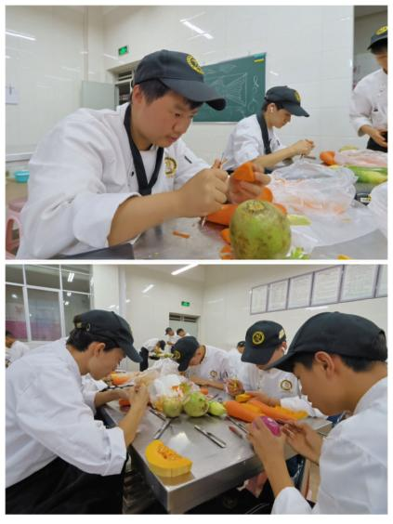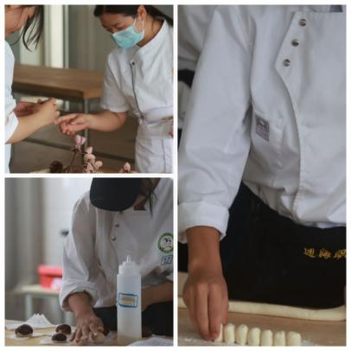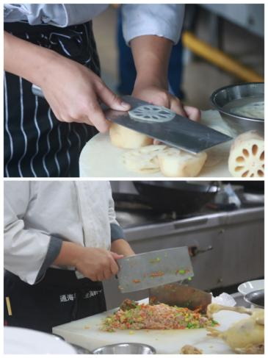
赛事组、场地组、接待组、设备组、宣传组...... 各功能组分工明确，责任清晰，都在为下午的集中展示布摆场地，准备物品，为迎接各方来宾展现最富活力的职中姿态。
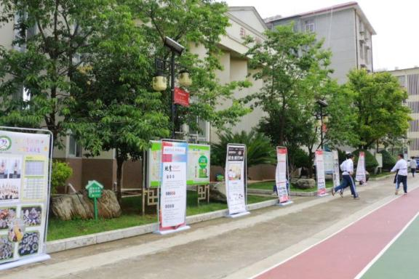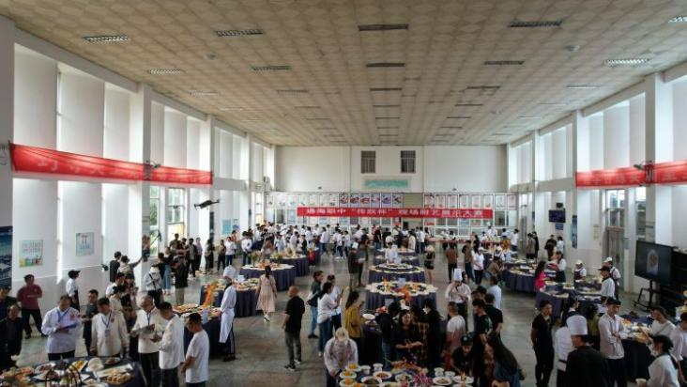
本届技能竞赛，特别聘请了注册中国烹饪大师胡瑞忠，烹饪高级技师黄有富，高级技师、玉溪工匠、中华金厨奖获得者钱红华，通海知名餐饮企业家钱可传担任评委，对师生们的作品进行专业点评与打分。
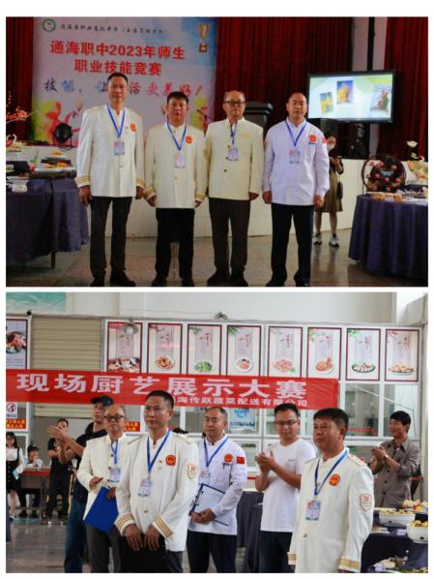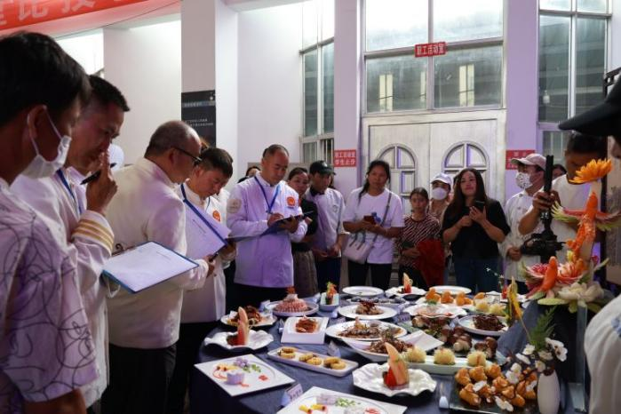
李副县长及来自县人大政协、市县关工委、县教体局、县人社局、劳动就业局、县初高中学校、秀山派出所、秀山镇、四街镇、县餐协、县优秀餐饮企业、大树、六一社区，学校优秀校友等嘉宾参与观摩指导。
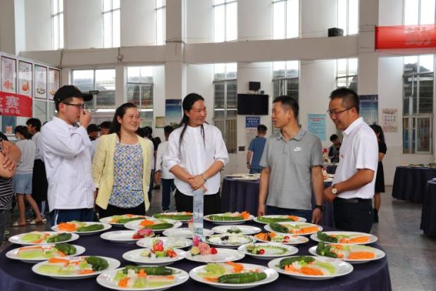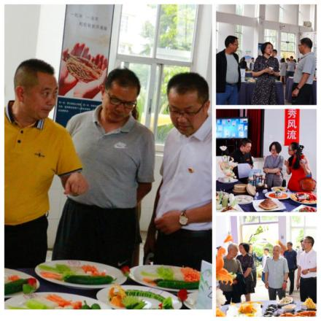
各班家长也受邀纷纷走进学校，现场检验了孩子的学习成果和学校的办学成果。
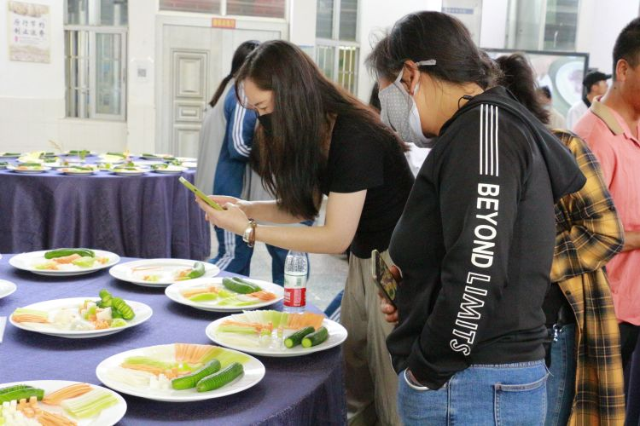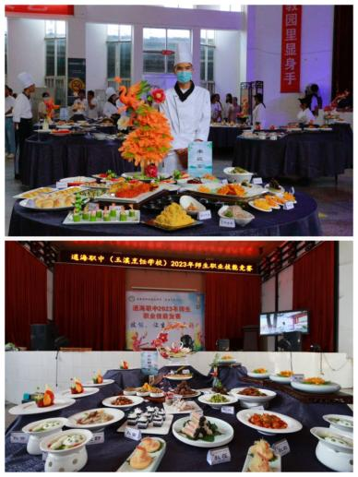
下午2点半，精工细作的美食，装点隆重的盛宴，恭迎四方宾朋齐聚品鉴。

李副县长致辞
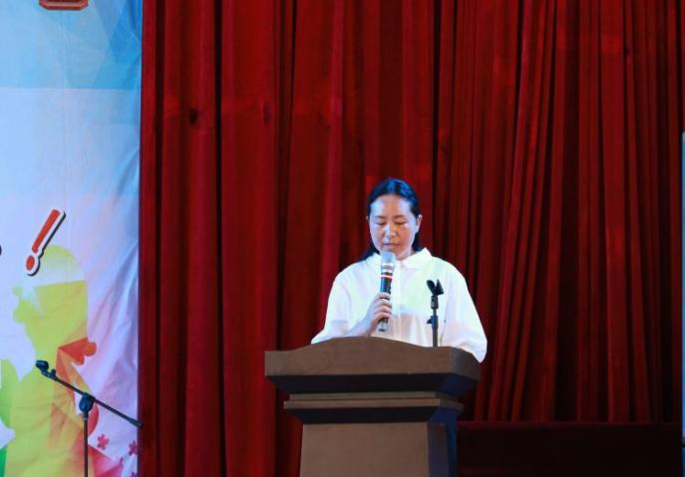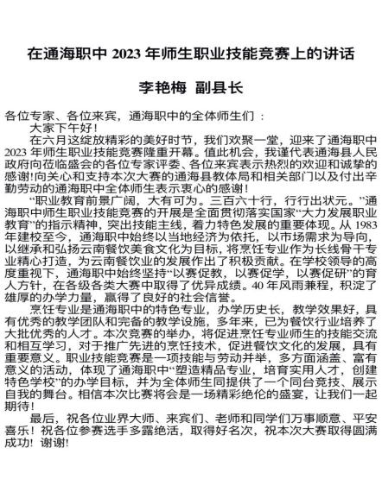

张校长致辞并宣布开幕
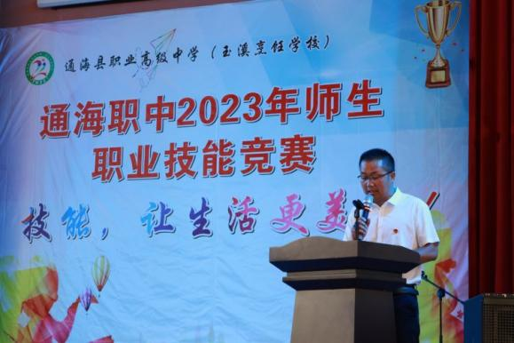
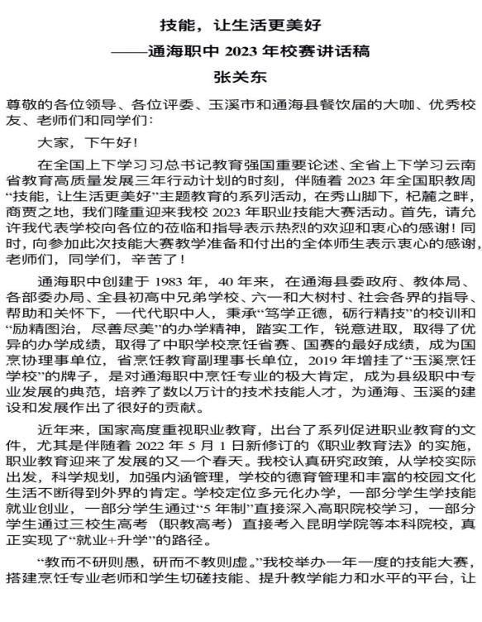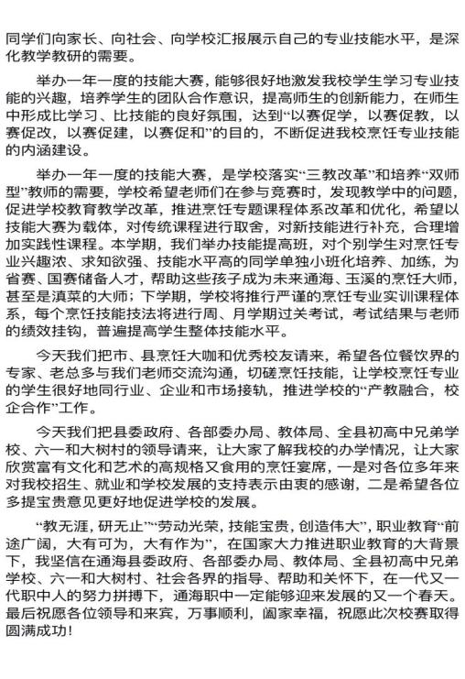
宴席展区，隆重典雅，各美其美。来自4个班的展台精选主题，精工制作，精雕细琢，为我们带来了一桌桌富有情怀与温度的宴席，“前程似锦宴”“滇菜融合宴”“中秋明月宴”“赏心悦事宴”“丰收宴”“秀麓宴”，这些美好的宴会主题，寄予了师生们对生活、青春、校园、家乡、前程最美好的祝愿。
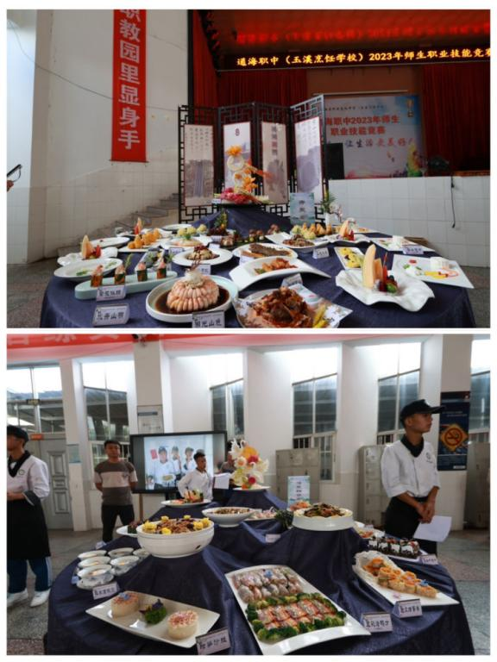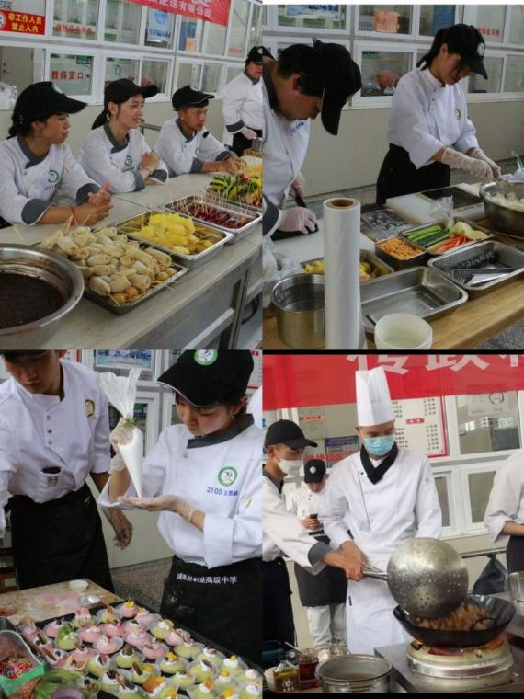
通海传跃蔬菜配送有限公司赞助现场美食制作展台，果蔬雕刻，雪媚娘、寿司卷、巧克力水果串、辣子鸡块的制作赢得了家长、来宾的驻足与好评。
现场打分结束，学校主要领导及烹饪教师在中会议室集中，听取专家评委的点评与总结。评委对学校坚持以技能强校，强专业，强比赛给予认可和肯定，并寄予烹饪教师队伍深切期盼，希望烹饪教师们不断更新学习，强素质，精技能，促团队，继续担当师资强校的中坚力量。
一年一度的校赛，凝聚了所有教职工的辛勤付出。尤其是党政领导、专业课教师和班主任，认真领会竞赛精神，扎实落实竞赛方案，为校赛的顺利开展做足了准备。
一年一度的校赛，彰显了通海职中教职工队伍团结进取、扎实奉献的精神，彰显了烹饪专业队伍砺行精技、精益求精的精湛技能和业务能力。

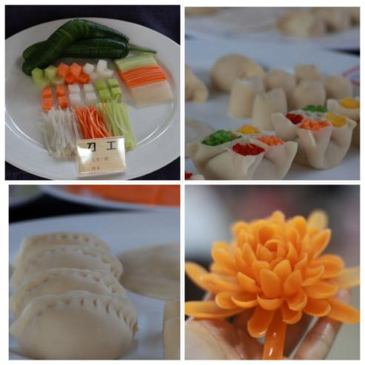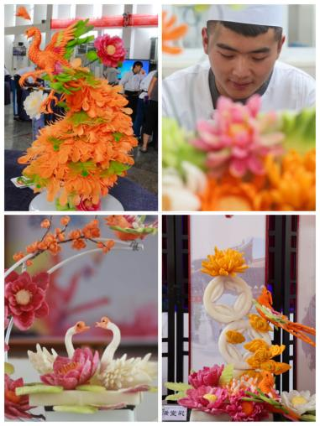
一年一度的校赛，实现了学校与社会各界搭建育人桥梁，开放办学，展示职教魅力，促进交流，达成教育共识，形成教育合力的竞赛初衷。
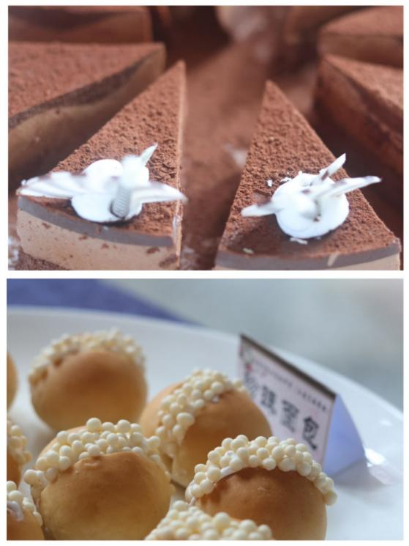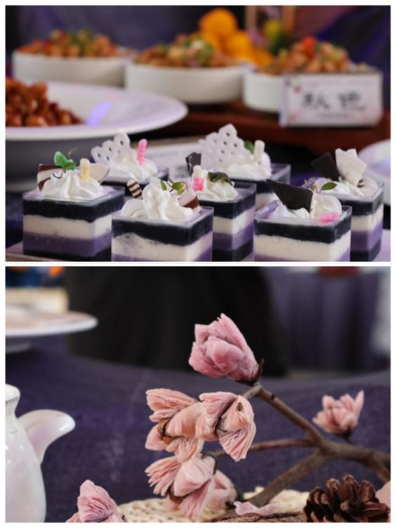
一年一度的校赛，更是学校积极践行“以赛促学强技能，以赛促教提质量”的办学指引。我们全体职中人将把办好人民满意的职业教育，培育工匠精神，传承优秀饮食文化，立德树人，作为我们矢志不渝的办学出发与归宿。
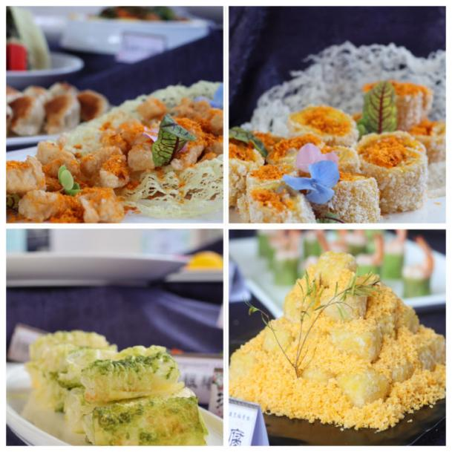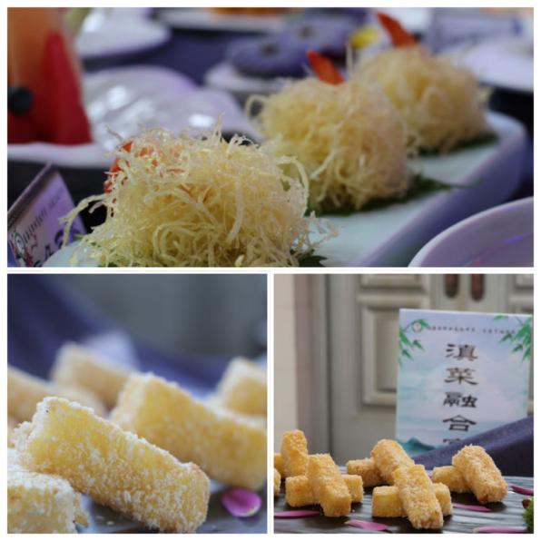
我们将竭力，共享“技能，让生活更美好”的办学硕果。营造百花争艳、百家争鸣的良好风尚，凝心聚力，把职业教育办成前途广阔，大有可为的事业。
文字、编辑：周婷 图片：和义龙、马存芳

- 服务贡献
以党建带工建、党建带团学的模式进一步加强队伍建设，提高群团素质。带领校团委、学生会开展“情暖金秋 爱在重阳”、“技能回馈社会 志愿服务社区”实践活动，引导团员青年坚定理想信念，树立正确的人生观和价值观。从大树村生态文明建设创新的“摸鱼节”“蔬菜节”“粑粑节”，一系列的志愿服务活动，为社会各界了解职业教育、认可职业教育、尊重职业教育开辟了窗口，为职业教育学子展示职业技能素养搭建了平台，也为培养学生的社会实践能力，树立学生的社会责任感提供了契机。
组织在职党员进学校、进社区、进村入户宣传职教惠民政策、党员“爱卫众参与”志愿者服务活动、开展在职党员与秀山街道六一社区城市基层党建共驻共建活动。国庆中秋期间，党员带队组织34名志愿者学生支援大树社区摸鱼节餐饮服务，将师生志愿服务融入到乡村振兴的具体实践中。

案例二：

技能回馈社会 服务地方发展——通海职中学子参与大树社区“摸鱼节”餐饮服务工作
近年来，通海县积极推进农业产业结构调整，形成了以蔬菜、花卉为主的高原特色农业格局。随着经济社会的深入发展和科学技术的不断进步，农业和农村经济发展对人才的需求越来越大，我校在专业技术人才培养方面紧随时代潮流，面向全社会招生，在农业产业人才培养方面不断探索，寻求适合学校的人才培养方案。近几年来，我校80%的生源都来自于农村，而且在我校社会培训站接受培训的学员大部分也都来自于农村，这部分学生和学员在经过学校系统的培养后，都能够很好地适应社会需求，投入到各自的工作岗位当中去。我校依据县情，结合地方经济发展人才需求，依托烹饪专业优势拓展专业涉及面，培养市场所需人才。
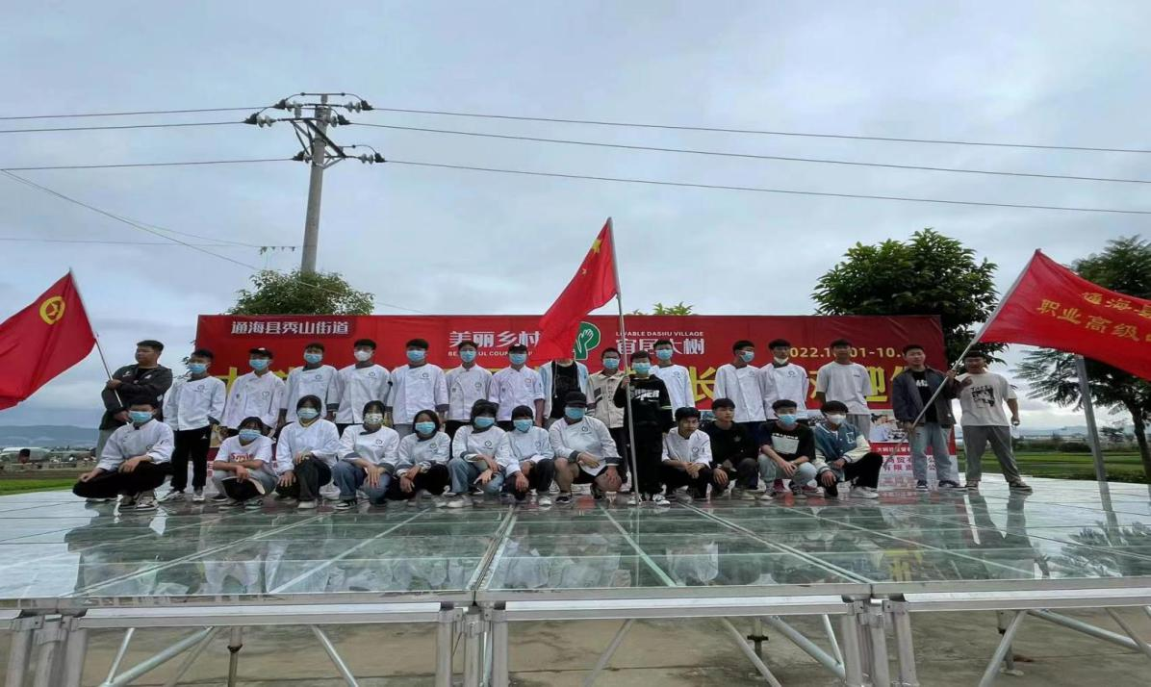
2023年国庆节期间，通海县生态文明村大树村“摸鱼节”在沃野平湖，风光旖旎的大树村隆重举行。我校中餐烹饪专业的34名同学在学校党支部和团委的统一组织下积极投身到服务地方旅游经济的行动中。同学们以娴熟的操作技能，专业的职业素养，为四面八方慕名而来的游客献上清明时节的一道道地方特色美食。
从大树村生态文明建设创新的“摸鱼节”“蔬菜节”“粑粑节”，一系列的志愿服务活动，为社会各界了解职业教育、认可职业教育、尊重职业教育开辟了窗口，为职业教育学子展示职业技能素养搭建了平台，也为培养学生的社会实践能力，树立学生的社会责任感提供了契机。
通海职中参与大树村举办的2019年长街宴、2020年摸鱼节、2021年和2022年举办的蔬菜节、粑粑节等活动期间，通海职中负责每天300桌的农村宴席制作和接待。通过这些活动有力地培养了服务地方产业发展的实用性人才。
多年来，学校积极发挥职业学校培养技能人才，服务社会经济的作用，认真贯彻落实《国家职业教育改革实施方案》，大力弘扬劳动光荣、技能宝贵、创造伟大的时代风尚。带着技能技术走进广大社区，用所学技能回馈社会。

- 文化传承
- 传承工匠精神
1.建立了培育工匠精神的课程体系。从人才培养方案的安排，到学 生三年的课程设置，全程贯穿工匠精神培育理念。首先，在人才培养方案编制中不仅在思政理论课和人文素质课，在专业基础课和核心专业课都将工匠精神揉进全过程。其次，在具体的课程安排上，无论是专业课教学，还是实习实训、教学管理中，都开展培育学生工匠精神培育的课程思政，并在工作检查、考核评估中开展检查落实，以推动工匠精神培育的持续发展。2022年，学校还邀请云岭工匠王庆兴、玉溪工匠钱红华来校做专题讲座，让学生可以更具体地、更近距离地看到行业先进典型人物的成长成才故事，让学生把这些先进人物作为激励自己前进的榜样。
2.提升培育工匠精神的实习实训条件。学校实训大楼有先进的实习实训设施，让学生在实习实训的过程中，在实习实训指导老师的严格要求下，着重培育学生在关键核心技能上追求精益求精的可贵品质。
3.建立了培育工匠精神的产教融合体制机制。学校加强与实习企业的沟通与交流，全面了解企业对学生在精神品质上的具体要求与期待，力争把企业需求转变为教学内容。引入企业管理模式，制定《管理办法》 《管理考核细则》等，制定了培育工匠精神的产教融合体制机制，明晰校企双方责任，规范顶岗实习生的职业行为，加强对实习生的监督管理， 明确规定顶岗实习的上班制度、设备使用操作规程，对实习生进行岗前培训，严格规范职业言行，校企双方共同培育学生的工匠精神。
4.在师资培养上提高高职教师的职业素养。师资的职业素养直接影响高职学生工匠精神的培育质量。教师的道德品行对学生影响很大，学校着力引导教师树立崇高的理想信念，提高政治觉悟，培养高尚的道德情操，以爱生如子的宽广胸襟和以生为本的人文精神熏陶学生。着力培养高职教师自身的工匠精神。教师在教学和指导学生的过程中， 要展现工匠精神理念，学生自然会跟着效仿，起到言传身教的作用。争取更多机会让高职教师到企业多交流学习。校企师资共享是最佳状态，也是校企合作的重要内容。
从顶层设计到具体的课程教学安排，从学校的领导层面到学校的各个教师和实训教师、班主任，都能齐心协力，齐抓共管，学生的工匠精神培育已成效显著。
- 传承中华优秀传统文化
围绕中华优秀传统文化，习近平总书记多次强调其历史价值与时代价值，指出“要推动中华优秀传统文化创造性转化、创新性发展，以时代精神激活中华优秀传统文化的生命力”。中华优秀传统文化对于中职学生树立正确的世界观、人生观和价值观具有重要的价值。党的二十大报告指出，中华优秀传统文化源远流长、博大精深，是中华文明的智慧结晶，其中蕴含的天下为公、民为邦本、为政以德、革故鼎新、任人唯贤、天人合一、自强不息、厚德载物、讲信修睦、亲仁善邻等，是中国人民在长期生产生活中积累的宇宙观、天下观、社会观、道德观的重要体现，同科学社会主义核心价值观主张具有高度契合性。挖掘我国优秀传统文化的核心内容，以时代精神激活其教育价值，对深化我国当前职业教育改革与发展具有重要的指导意义。
我校充分发挥校园主阵地的教育价值。加强中华优秀传统文化在学生中的传承，充分发挥教师引路人、课堂主阵地和校园主环境的作用。开展中华优秀传统文化教育进课堂活动，教师充分挖掘中华优秀传统文化以德育人的独特而强大的功能，竭力引导学生通过感受、感悟传统文 化底蕴，将优秀传统文化融入到校园环境设计中，让学生在潜移默化中得到优秀文化的熏陶，世界观、人生观和价值观得到改进与提升。

案例三：

通海职中教师柏晓燕关于传承中华优秀传统文化的教学活动
教学设计
课题名称 | 《像爱护眼睛一样爱护民族团结》
所在学校 | 通海县职业高级中学  （玉溪烹饪学校） |  | 教师 | 柏晓燕 |  | 年级 | 中职  二年级
教学  目标 | 知识目标：  1.巩固民族区域自治制度的基本内容，理解民族区城自治制度的优越性，积极拥护这一制度；  2.达成我们要像爱护眼睛一样爱护民族团结的政治认同。  能力目标：  1.搜集整理少数民族相关资料；  2.分折、理解各民族共同发展繁荣，国家才能和谐稳定、长治久安；引导学生正确认识和对待民族问题，学会处理民族关系，自觉维护民族团结。  情感态度价值观目标：  - 增强热爱各民族人民的情感，认识到民族区域自治制度是我国的一大政治优势，理解并拥护这一基本政治制度。  2.懂得巩固和发展社会主义民族关系要从我做起，尊重不同民族的风俗习惯，与不同民族的同学团结友爱、和睦相处，自觉承担起巩固和发展社会主义民族关系的责任和义务，用实际行动维护民族团结。
教学  重点  难点  分析 | 教学重点：明确民族团结的重要性，像爱护眼睛一样爱护民族团结  民族的团结、民族的凝聚力，是衡量一个国家综合国力的重要标志之一，是社会稳定的前提，是经济发展和社会进步的保证，是国家统一的基础。民族团结关系到中华民族的生死存亡，要进一步加强对民族团结重要性的认识，达到政治认同。  教学难点：用实际行动巩固和发展社会主义民族关系  维护民族团结，要尊重各民族的历史传统和风俗习惯，防止侵犯少数民族风俗习惯的事情发生。从自身出发，认识到民族团结的重要性，增强爱国、爱党、爱各族人民的意识，用实际行动维护民族团结。
学情  分析 | 1.从知识基础上说，中职生感性认识的能力已达到一定的水平，理性思考的能力正在形成中，本课知识贴近生活，所述的理论知识没有难度，重点是实践。所以由学生课前自主学习、搜集相关资料，进行简单分析，形成一定的知识基础，中职生是完全可以胜任的。  2.从心理基础上说，中职生有一定的抽象思维能力，但缺乏思考深度；同时中职生思想活跃，对现实生活问题感兴趣。尤其是本课时所涉及的民族问题，与他们的生活息息相关，有时民族问题又是他们不得不面对的问题。因此，可以通过大量事例，启发引导学生正确认识和对待民族问题，学会处理民族关系，也有利于为维护民族团结贡献一份力量。  3.从生活基础上说，有的中职生就是少数民族同学，就和其他民族的同学生活在一起；同时我们通过新闻媒体等多种渠道，了解到当今世界民族矛盾激化，地区之间因民族问题冲突不断；而我国既有各民族的大团结、和谐繁荣，也有极个别的民族矛盾激化。因此，教学中要借助于学生的生活体验，有针对性地进行教育引导，提高学生的分析辨别能力、判断解决能力。
教学环节 |  | 教学内容 | 活动设计 |  | 活动目标
环节一：创设情境  导入新课（3分钟） |  | 红河州的繁荣和发展离不开我国民族政策，得益于民族大团结。我们要像爱护眼睛一样爱护民族团结 | 视频短片《走进云南—红河篇》的选择贴近我校学生实际，让学生快速融入课堂。 |  | 在欢快气氛的营造中，让学生巩固前面的知识，并引发学生的民族情怀，以此为话题，自然引出本课所学内容。
环节二：合作探究引思明理（30分钟） |  | - 民族区域自治制度的优越性；  - 民族团结的重要性；  - 用实际行动巩固和发展社会主义民族关系 | [活动探究一]：PPT展示知识卡片，学生回答  [活动探究二]：阅读教材思考：我国的民族区域自治制度符合国情，其优势体现在哪些方面？  [活动探究三]：听故事，学楷模  教师组织学生开展分享故事会  [活动探究四]：案例分析 ●小组讨论1：同学们对一些少数民族的风俗习惯、宗教信仰了解吗？（举例）在平时生活中有没有遇到不尊重或是忽视少数民族风俗行习惯的行为？  ●小组讨论2：中职生如何维护民族团结？ |  | - 巩固学生对民族政策的掌握，拓展问题，激发学生的学习兴趣  - 明确学习目标，理解我们要像爱护眼睛一样爱护民族团结。  - 讲好民族故事，升华学生爱国主义情感，巩固政治认同：爱国爱党爱各族人民  明确重点  - 通过案例分析，让学生理解尊重不同民族的风俗习惯，与不同民族的同学团结友爱、和睦相处，自觉承担起巩固和发展社会主义民族关系的责任和义务。  - 培养学生协作能力，结合案例和视频，走进学生生活实际，用具体行动维护民族团结。  突破难点
环节三：体验践行 学以致用（7分钟） |  | 维护民族团结要爱国爱党爱各族人民，从自身做起，从点滴做起。 | [活动探究五]：民族美食齐分享  1.让不同民族同学介绍本民族特色美食  2.观看美食短片，鼓励学生课下尝试制作民族特色美食，并在校赛作品中呈现。  课后作业：围绕“中职生如何维护民族团结，像爱眼睛一样爱护民族团结”制作宣传海报，用于校赛等活动时展示。 |  | 结合我校烹饪专业的发展，让学生参与度更高，知识与技能并重，课上课下贯穿德育引导，注重体验践行。
- 产教融合
- 校企双元育人
我校长期与上海丰收日、上海望湘园、上海桂满陇、昆明城市花园、抚仙湖希尔顿酒店、昆明洲际酒店、昆明豪生酒店等企业进行合作。
还与当地著名的食品企业斯贝佳、昆明嘉华进行合作，定期进行教学实习。借助用人单位的资源优势，弥补专业课教学的不足，真正实现校企合作的“双赢”。按照教育部的相关规定，通过学校详细计划、周密安排，我校三年级学生安排顶岗实习，进行强化职业素质，增强岗位意识和岗位责任感。学校招生就业处增强服务意识，加大考核力度，不断完善顶岗实习的管理和服务工作，采用回访谈心、电话联系、网上交流等形式加强与学生的联系；通过加强对顶岗实习指导教师和班级班主任的考核，增强他们的责任意识，发挥他们的积极作用；通过与用人单位的联系，及时了解学生的工作和生活情况，协调学生与用人单位的关系，为学生实习就业创造良好的环境氛围；通过加强与学生家长的联系，及时告知学生动向，学校、企业、家长三方共同努力，做好学生稳定工作。得到了家长和企业的充分肯定，社会满意率达98%以上。
- 市域产教联合体建设
依托玉溪第二职业高级中学为龙头，在原有的玉溪旅游职教集团的基础上，联合有关职业学校和企业组建成立玉溪现代服务职业教育集团，该集团是由玉溪市人民政府授权，玉溪市教育局和红塔区人民政府负责实施并依法成立的有共同目标的职业教育办学联合体。
玉溪现代服务职业教育集团以党的二十大精神和全国职教工作会议精神为指导，以“合作办学、优势互补、资源共享、共同发展”为原则，以职业院校为依托，把深入推进集团化办学作为加快发展玉溪现代职业教育的重要内容，根据玉溪职业院校办学特点和专业布局，联合相关行业、企业、事业单位和政府相关单位共计72家单位，涉及旅游、金融、信息、教育、商贸、出版、建筑、机电等产业，成员单位的分布除了玉溪市，还拓展到了上海、重庆、北京、等地，打破了行业、学校、区域界限，以骨干职业学校为龙头，以教育教学为纽带，以充分利用和开发职业教育资源为依托，组建跨区域、跨行业集市场分析、统筹规划、资源整合、人力资源开发与管理、教育教学、教育科研、信息交流、实习就业于一体的职业教育集团，实现资源和人员在更大范围内的重组及合理配置，盘活学校存量资源，依托企业形成增量资源，形成校企联合、资源共享、优势互补、灵活开放的办学格局。有效推进职业学校依托企业办专业，办好专业促产业，面向市场，形成学校与企业之间的良性互动，推进职业学校与企业的共同发展，办学和经营实现双赢，打造玉溪现代服务职教品牌，带动全市职业教育向规模化、集约化方向发展，为实施“科教兴玉”战略，培养造就一大批适应玉溪服务业发展的技能型人才，促进玉溪的经济社会发展作出更大贡献。

案例四：

通海职中毕业生就业安置案例
- 基本情况介绍
姓名：陈刚，联系方式：13908896856，班级：烹饪17班，班主任：张丽，家庭住址：通海县杨广镇十三组。
- 工作经历
陈刚完成学校学习后正常通过学校推荐到校外进行实习，实习期间表现优秀，多次得到实习企业奖励，实习结束后到通海县通印酒店工作，期间从基础岗位做起，一步步升任通印酒店厨师长，薪资水平也从实习期间的1000多元升至5000多元，后开始自主创业。
- 自主创业基本情况介绍
创业企业名称：通海巴国渔夫（牛角香馆），企业规模：可容纳100卓顾客同时用餐，经营范围：中餐炒菜、鱼肉火锅、早点米线等。收入水平：年收入80万左右。
- 发展保障
- 党建引领
党建是提高学校教育质量的根本。近年来我校党支部在教育工委的正确领导下，坚持社会主义办学方向，贯彻党的教育方针，落实立德树人根本任务和习近平总书记对职业教育的重要指示，紧密结合学校实际，以办人民满意的职业教育为宗旨，围绕“一个中心”，突出“三支队伍”，加强“五抓五强”，实现三提升，努力提高学校党建工作水平，促进了学校教育教学工作的和谐稳步发展。明确了“塑造精品专业，培育实用人才，创建特色学校”的办学目标和“提升学生德技，成就教师事业，打造学校品牌，服务社会发展”的办学思想，提出了“笃学正德、砺行精技”的校训和“励精图治，至善至美”的精神追求。
学校党支部深入推进党团队一体化建设，引导团员青年坚定理想信念，树立正确的人生观和价值观。一是通过党员讲党课、办讲座，引领团员青年了解党的发展史、积极靠近党组织；二是以清明节、青年节、建党日、重阳节、国庆节等重要纪念日为契机，如组织团员青年到爱国主义教育基地开展以“加强党史学习教育，缅怀革命先烈”为主题的爱国主义教育活动、“通海职中党建带团建，大树、六一社区志愿服务”活动。三是用党的丰功伟绩、榜样的光辉事迹激发青年团员投身民族复兴及家乡建设的责任感和使命感。四是用行业大师、优秀毕业生的事迹激励学生积极学习，立志成才。五是指导团委学生会加强组织建设，开展自我管理、自我教育、自我服务，增强服务意识。我校党建工作坚持“建强队伍，突出中心”的主旨，按照“围绕发展抓党建、抓好党建促发展”的工作思路，紧紧围绕教育教学这个中心工作，开展“云岭红烛 育人先锋”创建活动，以党员先进性教育为主线，着力加强党组织的思想建设、组织建设、队伍建设、制度建设，进一步提高管理保障服务水平，实行“党员联系三特学生”制度，即党员联系特殊家庭、特殊心理、特殊体质学生，实行谈心谈话、激励帮扶制度。
2023年，党支部认真落实中小学党组织领导的校长负责制，党组织全面领导学校工作，履行把方向、管大局、做决策、抓班子、带队伍、保落实的领导职责。今后党支部将继续深入学习贯彻党的二十大精神，以习近平新时代中国特色社会主义思想为指导，不断拓展党建工作的深度与广度，推动党建工作与学校中心工作深度融合，团结凝聚全体教职工为实现学校高质量发展目标而努力奋斗。
- 政策落实
为大力发展职业教育，玉溪市人民政府制定了《玉溪市人民政府关于加快发展现代职业教育的意见》（玉政发[2016]53号），其中包含四个文件：玉溪市现代职业教育体系建设实施方案、玉溪市职业教育集团化办学实施方案、玉溪市加强职业教育师资队伍建设实施方案和玉溪市职业教育校企合作实施方案。在我校日常管理中，严格按上级文件精神执行。
- 学校治理
学校教学管理规范，各专业依据教育部颁发的中等职业学校专业标准精心制定人才培养方案，并按方案严格执行，公共基础课、专业核心课、专业技能课、实训课比例合理；课程设置按国家标准，教材征订规范，有记录，教学课堂管理严格，学校有督导。
学校财务管理有一系列的规章制度，严格按照国家有关收费许可规定依法组织收费，各项收费严格执行国家规定的收费范围和标准，并使用符合国家规定的合法票据；各项收入全部纳入财政预算，统一管理，统一核算。学校加强对支出的管理，各项支出严格执行国家有关财务规章制度规定的开支范围及开支标准，按实际发生数列支，并取得合法票据。重大支出由学校党政联席会议集体讨论决定，然后再由校长审批；基建投资进行公开招投标。
为加强后勤保障工作，服务好师生，学校制定了相应的规章制度，并在总务处下设财务室、校医室，设置主任1人，负责学校后勤的全盘工作并分管学校财务工作、学校水电及修缮工作、学校采购、绿化、校医室及食堂管理工作。
学校领导高度重视校园安全工作，设置综治创安办公室，并设通海职中应急指挥中心，加强物防、技防和人防，落实安全工作责任分工，制定“平安和谐校园”工作计划、责任追究制和各种突发事件应急处置工作预案。加强对校园及校园周边环境安全隐患的排查力度，对存在安全隐患的地方及时上报。与全校教职工签订安全责任书，并按责任书要求落实到位。
资助情况：2023年春季学期学校免学费的学生人数494人，秋季学期学校免学费的学生人数445人；国家助学金资助213人次，合计共发放资金21.3万元（其中春季学期受助112人，发放国家助学金11.2万元；秋季学期受助人数为101人，发放国家助学金10.1万元）。国家奖学金1人，金额6000元；省政府奖学金1人，金额4000元。每次发放都严格按照资助政策规定执行，通过银行直接发到学生资助卡里，杜绝使用现金发放。在免学费和助学工作中坚持做到公开、公正、透明，对数据的核查做到准确无误，做到了无错报、漏报、瞒报。
- 质量保障
1.发挥学校章程统领作用。在学校章程中明确学校的办学性质、名称、校训、办学理念、办学宗旨、办学定位、战略目标，按照规定程序向上级部门报批核准实施。在学校章程的统领下，完善党支部、行政议事规则，建立健全党建、宣传、统战、人事、组织、干部、教学、实习、科研、学生、招生、就业、财务、资产、后勤、安全和考核等管理制度。同时注重制度执行落地生效。任何一项制度都经过严格规范的程序才出台，同时加强对制度多种形式宣传学习和理解，让全体师生员工，特别是利益相关主体要熟悉制度内容，并用制度规范、引导自己的言行及维护自己的合法权益。制度执行过程必须公平、公正，不因人而异，做到令行禁止，必须确保制度的严肃性、有效性和权威性。
2.健全质量保障评价体系。通过教育行政主管部门指导，由学校、行业企业、专家等共同参与研究制定的质量保障评价体系，促进学校发展。学校结合自己的办学定位、办学条件和服务面向进行专业申报与设置。通过制定科学合理的认证标准，引导学校、专业、课程高质量建设，提升人才培养质量。结合学校办学实际，建立内部保障人才培养质量的标准，建立了各职能部门职责、岗位职责、工作流程、工作标准，完善含专业建设方案、人才培养方案、专业教学标准、专业教学实施标准等校本专业标准，含课程建设标准、课程教学标准、课堂教学质量等的课程标准，教师队伍配置标准，设施设备配置标准，社会服务标准，教师发展标准，学生发展标准等等，以促进职业教育高质量发展，培养更多高素质技术技能人才。
- 经费投入
学校生均公用经费每生每年1000元，学生免学费每生每年2000元，拨款方式为通海县财政局每年拨前一年的款项。用于公用经费和设施设备的购置、校舍修缮。

案例五：

每一个三年，都有好故事值得盼望
通海县职业高级中学(玉溪烹饪学校) 周 婷
这是我办公桌上摆放了三年的“小黄人”。三年前，它的主人是一个重度抑郁患者。三年后，他走出抑郁的魔罩，带着三校生高考的大学录取通知书，结束了改变他命运的职高三年。
这是我在高一上完老舍《我的母亲》之后，布置给孩子们的课后作业，你也来写写“你的母亲”。清秀的字迹，杂陈的情绪，我走进了你的故事：“您把我生下来后，我就没有做过一件让您开心的事。小学时，我总想考个好成绩，可是让您失望了。初中后，我每时每刻都活在一个阴暗的世界里，他们欺凌我，3年了，我没敢跟您说起过。作为儿子，我很抱歉，也许当您看到这封信的时候，我已经不在了。还有一件事，那一年，您和爸爸还没有离婚的时候，爸爸把您蹬倒在大街上，一脚又一脚踢的时候，我就在旁边，只知道哭，只知道长大了要给您报仇......”
零零散散的故事，跌宕起伏的人生。11：30放学后的办公室，空无一人，我看着一封封孩子们的信，五味杂陈。有的父母打工在上海，每年有一次探视的机会，那是孩子最快乐的时光；有的离异，妈妈被视作那个他永远都不可以去见的烂人；有的自己去医院检测，拿着重度抑郁的报告单，只敢发微信告诉老师，并千万叮嘱：一定不可以让他离异的爸爸妈妈知道......
我的教育对象不是优质资源，而是教育层级里，背负学业失利、贫穷自卑、单亲缺爱三座沉重大山的最底层生源。我该怎样去感化这一群惶惶惑惑又无所依托的问题学生呢？
我想，没有什么高明绝妙的方法，爱还是最朴素的出发，爱还是最终极的归属。他们缺什么，我给就是了。
于是，我把大把大把的时间花给了他们。晚自习，成了我们互换心灵的专属空间，我聆听他们的故事，孩子流泪，我跟着流泪，孩子晦暗，我给他们照进光亮，描摹生活可以有所期待；我的作业批改成了有温度的传情小纸条，我把他们近期的变化，鼓励的话语统统写在上面，而我，也刻意回收孩子们收到作业后，低头细读，嘴角上扬，偷瞄我一眼的一举一动；我在口袋里、语言里、心坎上，常装陶行知的“四颗糖果”；我主动向班主任申请加入家长群，让家长们看到孩子在篮球赛上的身影、技能赛上的风采、实训课上的专注；我告诉他们遇到问题，来找我，一定想办法给你们解决......
无声的关注，感同身受的体谅，教师的威信、形象悄然根植。所以，即使我个头不高，常常仰望他们，但是却没有一个学生跟我红过脸。所以，我的办公室经常会有孩子端盛着他们的厨艺，来一句活泼又饱含敬意的“老语，尝菜。”所以，每年教师节，他们都可以不负我的众望，送来一束束鲜花。
所以，2022年10月，我收到了我最想看到的那封信——《给周老师的一封信》：“当我想起以前我是怎么被抑郁折磨时，不禁潸然泪下，那是我最难过的时光，直到您的出现，才让我感觉到光终于来到了我身边。您告诉我，人活着都不易，要互相温暖，前方的路才有光和热。希望你如夏花一样灿烂，珍惜自己才是最好。在我心里，您也同样是我的妈妈，叫我学会坚强的妈妈，指引我找到光的妈妈。我觉得这一声妈妈，我叫得真值得，真开心。”
而我，亦是幸运，一年半，在你身上实验了爱的能量，实验竟然大获成功，我留住的是一条生命，我多了除我的两个孩子之外，把我看作像妈妈一样重要的人。
今年5月，我带着景仰翻开了张桂梅校长的此生。幼年丧母，中年丧夫，跨越千里，奔赴云南，无儿无女，孱弱一身却又倔强一生。用脚步走出了改变大山命运的家访路，用资助撑起了贫困女孩的求学路，用一生无法实现却又急于输出的那声“妈妈”，为命运照进了光，照亮了路。
同为人师，我仰望你，即使远远不如你；同塑师德，我追随你，为了续写更多动人的教育故事；同铸师魂，我靠近你，带着一生的爱和赤诚，越来越像你！
- 面临挑战
学校目前主要存在的问题如下：（1）完善的职业教育经费保障机制尚未建立，县级财政挪用各级各类职业教育经费，导致学校各类教育教学活动难以正常开展；（2）校园建设规模狭小；（3）生源问题的困扰；（4）优质专业师资相对紧缺；（5）双师型教师比例待提高，教师的培训费用总体偏低，以致教师参加提升业务的机会少；（6）中等职业学校专业设置和课程体系设置没有区域性统筹安排。
- 建议及下一步工作计划
- 建议
建立职业教育经费保障机制；加大经费投入，完善学校硬件设施；为学校招生给予政策经费支持。
- 下一步工作计划
针对所存在的问题，学校将积极向上级主管部门反映，争取资金投入方面给予政策上的大力支持，加大教师培训的力度，尤其是鼓励专业教师深入企业实践锻炼，多出双师型教师；加大对职业教育的投入，改善县级职中的办学条件，实现学校的规模扩大与提档升级；特色发展职业教育，避免各校重复设置专业，实现专业办学特色。

